Чистоговорки на гласные звуки «а», «ё», «о», «у», «ы», «и»

Чистоговорка - малый жанр фольклора, народно-поэтическая шутка, заключающаяся в умышленном подборе слов, трудных для правильной артикуляции при быстром или многократном повторении.
буква А
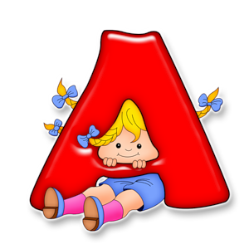
1) Ан-ан-ан — во дворе баран.
Ай-ай-ай — в клетке попугай.
Ава—ава—ава — шелестит дубрава.
Авы-авы-авы — зеленеют травы.

2)Ма-ма-ма — белая зима.
На-на-на — яркая весна.
Ра-ра-ра — дивная пора.

3) Ам-ам-ам — каши тебе дам.
Аша—аша—аша — вкусненькая каша.
Аша—аша—аша — любит кашу Маша.
Ам-ам-ам-ам — кушай кашу по утрам.

буква Ё
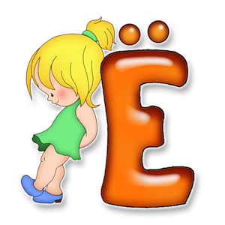

1) Ёд-ёд-ёд — зимой на речке лёд.
Ёд-ёд-ёд — мы идём вперёд.
Ёк-ёк-ёк — весёлый был денёк!
Ёк-ёк-ёк-ёк — в поле вырос василёк.

2) Ёз-ёз-ёз — ёж телегу вёз.
Ёл-ёл-ёл- сено ест козёл.
Ест траву осёл,
все припасы смёл.

буква И
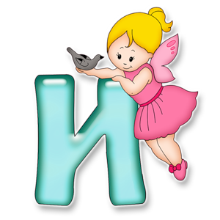

1) Ирина Игоревна испекла имбирный пирог с изюмом.
Ти-ли-ти-ли, ти-ли-ти-ли, мы ходили, мы бродили, ножками топали, ручками хлопали, бегали, играли. Весело гуляли!
Ви-ви-ви — мяч летит — лови!
Ги-ги-ги — в печке пироги.
Си-си-си — чашки принеси.
Си-си-си — едем на такси.
Ри-ри-ри — чашку молока бери.
Ми-ми-ми — пряники возьми.
Ли-ли-ли — ешь быстрей, гулять пошли!
Ди-ди-ди — быстро выходи!
Ши-ши-ши — вышли малыши.
Ши-ши-ши — вот карандаши.
Ши-ши-ши — буквы напиши.
Щи-щи-щи — мы варили щи.

буква О


1) Осип орет. Архип не отстает. Кто кого переорет? Осип охрип, Архип осип.

2) Однажды Ольга Олеговна обронила ожерелье.
Ко-ко-ко — пейте молоко!
Ло-ло-ло — на дворе тепло!
Но-но-но — проросло зерно.
По-по-по-по — все автобусы в депо.
Ро-ро-ро — едем на метро!
Цо-цо-цо — ветер дул в лицо.
Чо-чо-чо — подставляй плечо.
Шо-шо-шо — вместе хорошо!

буква У
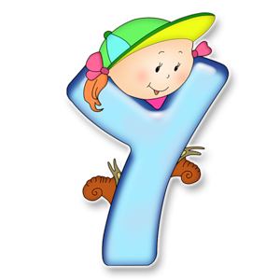

1) У осы не усы, не усищи, а усики.

2) Уа-уа-уа – в коляске плачет детвора.
Ау-ау – кто потерялся, не пойму.
У-у-у-у – воет волк в лесу.
Ух-ух-ух – накалился наш утюг.
Уч-уч-уч – светит в окно солнца луч.
Ур-ур-ур – кошка нам сказала: «Мур!».

буква Ы
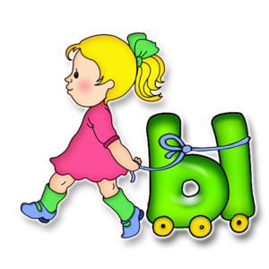

1) Ры-ры-ры — съеду я с горы.
Ыр-ыр-ыр — нашла мышка сыр.
Ды-ды-ды — вот стакан воды.
Ыд-ыд-ыд — жадиной быть — стыд.
Мы-мы-мы — ждем уже зимы.
Ым-ым-ым — из трубы шел дым.
Ны-ны-ны — знания нужны.
Ын-ын-ын — в огороде тын.
Сы-сы-сы — тикают часы.
Зы-зы-зы — гуляли три козы.
Бы-бы-бы — выросли грибы.
Вы-вы-вы — сели две совы.
Ты-ты-ты — выросли цветы.
Авы-авы-авы — зеленеют травы.
Цы-цы-цы-цы — поливаем огурцы.
Цы-цы-цы-цы — пели звонко бубенцы.

